Информационный бюллетень к обновлению версии 16.11SP18 от 09.02.2016г.
комплекса «Подсистемы Бюджет-КС для автоматизации АХД»

Порядок установки версии:

Обновление устанавливается на версии SQL-сервера от SQL2005 до SQL2012R2.
Обновление серверной части устанавливается на версию 15.11SP17!
Перед обновлением клиентской части рекомендуется отключить антивирусную программу!

Перечень доработок в обновлении 16.11SP18:

Смета-КС

- Реализованы новые форматы выгрузки с 2016 года в документах: Заявка на кассовый расход TXZR160101, Заявка на получение наличных денег TXZS160101, Заявка на перечисление д/с, перечисляемых на карту TXZN160101.
- Доработана настройка печати «Платежного поручения»: выводить Полное наименование банка плательщика, Полное наименование банка получателя.
- Доработана печать отчета «Оборотно-сальдовая ведомость по счету» в связи с увеличением классификации расходов до 10 ЦСР.
- Доработана печать «Акта приема передачи Объектов НФА» (52н).
- Доработана печать отчета «Ведомость амортизации за период».
- Внесены изменения в план счетов по Письму Минфина 07.04.2015 №02-07-07/19450: добавлены счета 501.93, 502.99, 506.90.
- Доработан импорт Лимитов и Ассигнований.
- Доработан импорт Заявок на кассовый расход в связи с увеличением классификации расходов до 10 ЦСР.
- Обновлена годовая отчетность 0503110G, 0503125G, 0503128G, 0503130G, 0503730G, 0503830G, 0503164G, 0503168G_K, 0503173G, 0503737M, 0503773G.
- Доработан расчет 0503125M и 0503127М форм для 2016 года.
- В заявке на кассовый расход, заявке на получение наличных денег, заявке на перечисление д/с, перечисляемых на карту размерность поля БО увеличена с 16 знаков до 19.
- Доработана печать отчета «Накопительная ведомость по счету».
- Доработан импорт справочника «Целевая статья расходов (ЦСР)».
- В Ассигнованиях и Лимитах доработана печать по кнопке Вывод в Excel - > Формировать отчеты.
- Доработана печать отчета «Бюджетная смета».

Зарплата-КС

- В справочнике «Источники финансирования» добавлено поле «Источник для начислений взносов и пособий» (ЗАРПЛАТА-КС\ СПРАВОЧНИКИ\ Прочие\ Источники финансирования). В данном поле из справочника выбирается источник с видом расходов 119 либо 129. Подробнее написано в Приложении 1.
- Доработана выгрузка и массовая печать формы 2-НДФЛ (утверждена приказом ФНС России от 30 октября 2015 г. № ММВ-7-11/485).
- Доработана печать Справки о средней з/п для расчета пособий по безработице и стипендии.
- Доработан справочник Нагрузки в связи с увеличением классификации расходов до 10 ЦСР.
- По приказ Федеральной службы государственной статистики от 19 ноября 2014 г. N 671 внесены изменения в следующие формы: ф.0606045, ф. 0606049.
- Внесены изменения в справочники «Ставки удержаний/отчислений» и «Ставки отчислений в ПФ» по тарифу Инвалиды (ООИ).
- Доработана печать отчета «Сводная расчетная ведомость».
- Доработан расчет «Индивидуальной карточка страховых взносов ПФР, ОМС, ФСС (с 2015)» по строкам 119, 120 в случае превышения предельной величины расчетной базы для начисления страховых взносов ФСС.
- Доработана печать документа «Уход за ребенком».
- Доработано заполнение табеля.
- Доработано заполнение «Расчета страховых взносов в ПФР, ОМС, ФСС» в случае, если сотрудника уволили и повторно принимают на новый табельный номер.

Кадры-КС

- Доработан отчет «Повышение квалификации»: увеличен шрифт. Добавлена настройка «Выводить итоги».
- Доработан отчет «Реестр государственных гражданских служащих».
- Согласно приказу Росстата от 03.08.2015 N 357 внесены изменения в следующие формы: код формы 0606014 № 2-ГС (ГЗ), код формы 0606018 № 2MS, код формы 0606027 № 1Т (ГМС).
- Доработана печать «Графика отпусков».

Приложение 1. Новый порядок начисления взносов по обязательному социальному страхованию на выплаты по оплате труда работников и иные выплаты с 2016 года по видам расходов

Приложение 1. Новый порядок начисления взносов по обязательному социальному страхованию на выплаты по оплате труда работников и иные выплаты с 2016 года по видам расходов

Приказ Минфина РФ от 1 июля 2013 г. N 65н "Об утверждении Указаний о порядке применения бюджетной классификации РФ "(с изменениями по Приказу Минфина РФ от 8 июня 2015 г. N 90н)

- В случае ввода нового источника с 01.01.2016 через режим «Изменение источника финансирования» заменяем прежний источник на новый (ЗАРПЛАТА-КС\ РЕГЛАМЕНТЫ\ Автозаполнение\ Изменение источника финансирования)

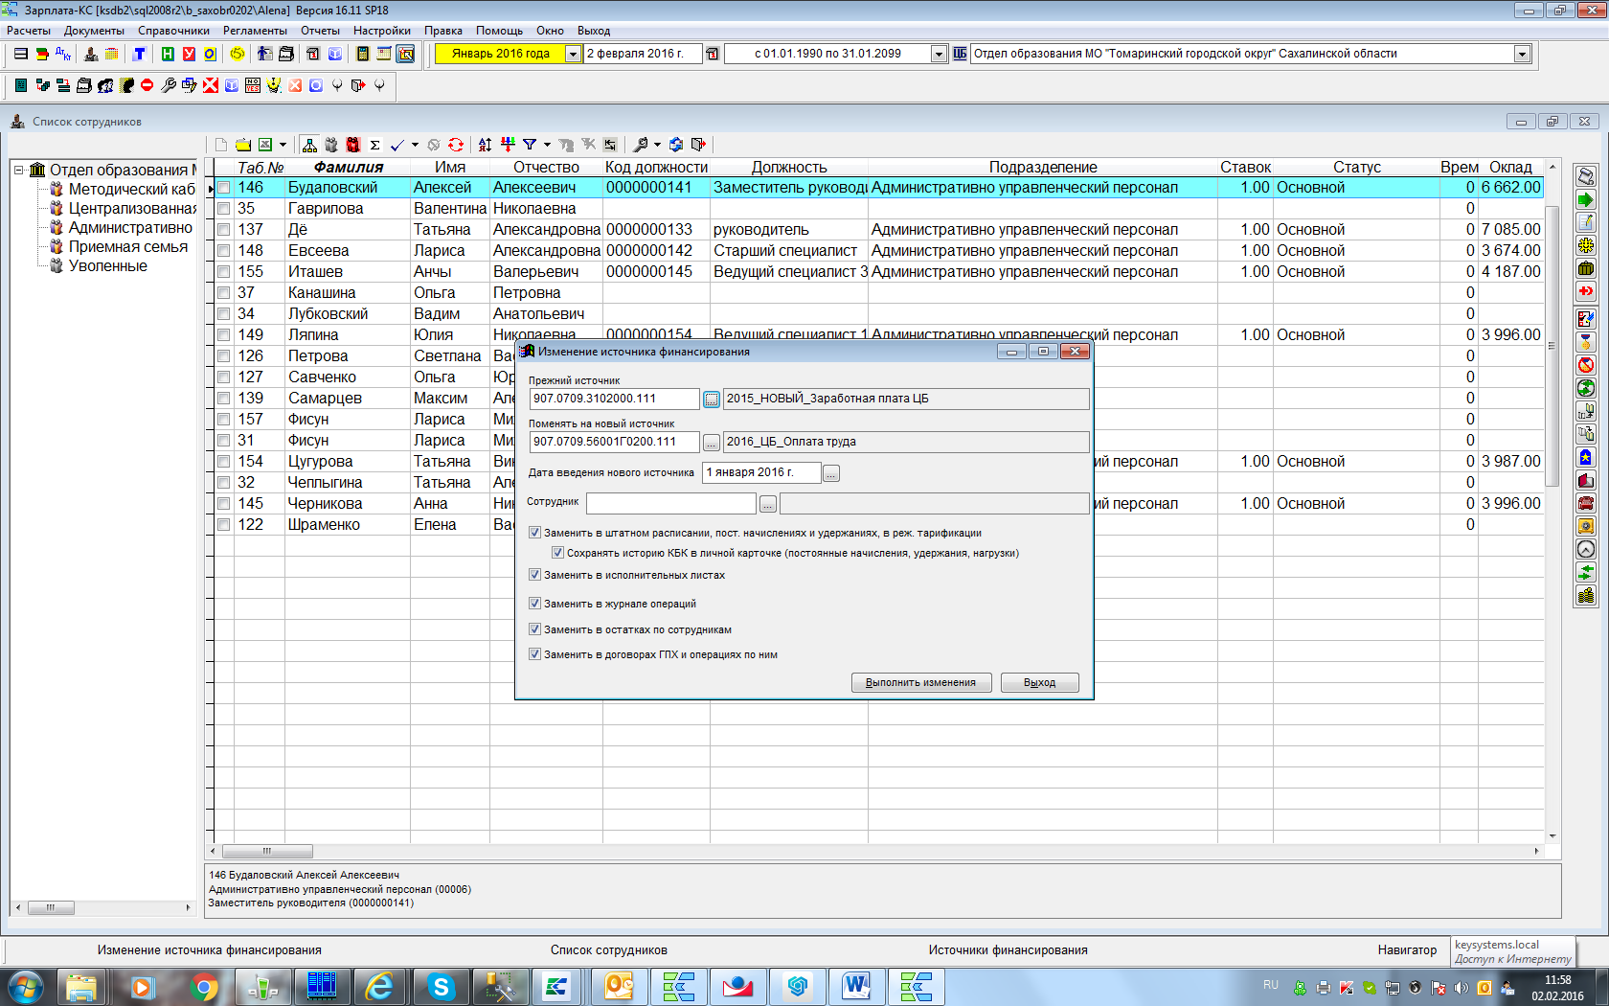
Рис. 1

- В справочнике «Источники финансирования» добавлено поле «Источник для начислений взносов и пособий» (ЗАРПЛАТА-КС\ СПРАВОЧНИКИ\ Прочие\ Источники финансирования). В данном поле бухгалтер из справочника выбирает источник с видом расходов 119 (или 129).

Согласно приказу Минфина РФ от 8 июня 2015 г. N 90н добавлены новые виды расходов:
119 Взносы по обязательному социальному страхованию на выплаты по оплате труда работников и иные выплаты работникам казенных учреждений;
129 Взносы по обязательному социальному страхованию на выплаты денежного содержания и иные выплаты работникам государственных (муниципальных) органов.

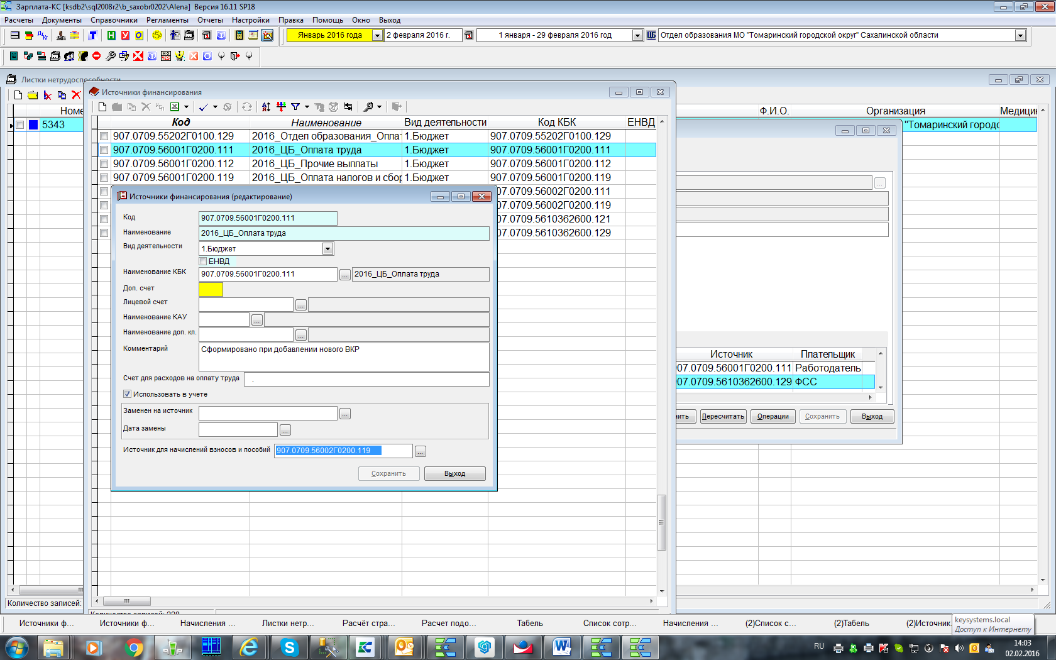
Рис. 2

- Если начисления по 111,112 виду расходов, то взносы по обязательному социальному страхованию на выплаты по оплате труда работников и иные выплаты работникам казенных учреждений будут осуществляться по 119 виду расхода.
В режимах «Расчет страховых взносов в ПФР, ОМС, ФСС», «Расчет отчислений в ФСС по травматизму» добавлена колонка «Источник для взносов».

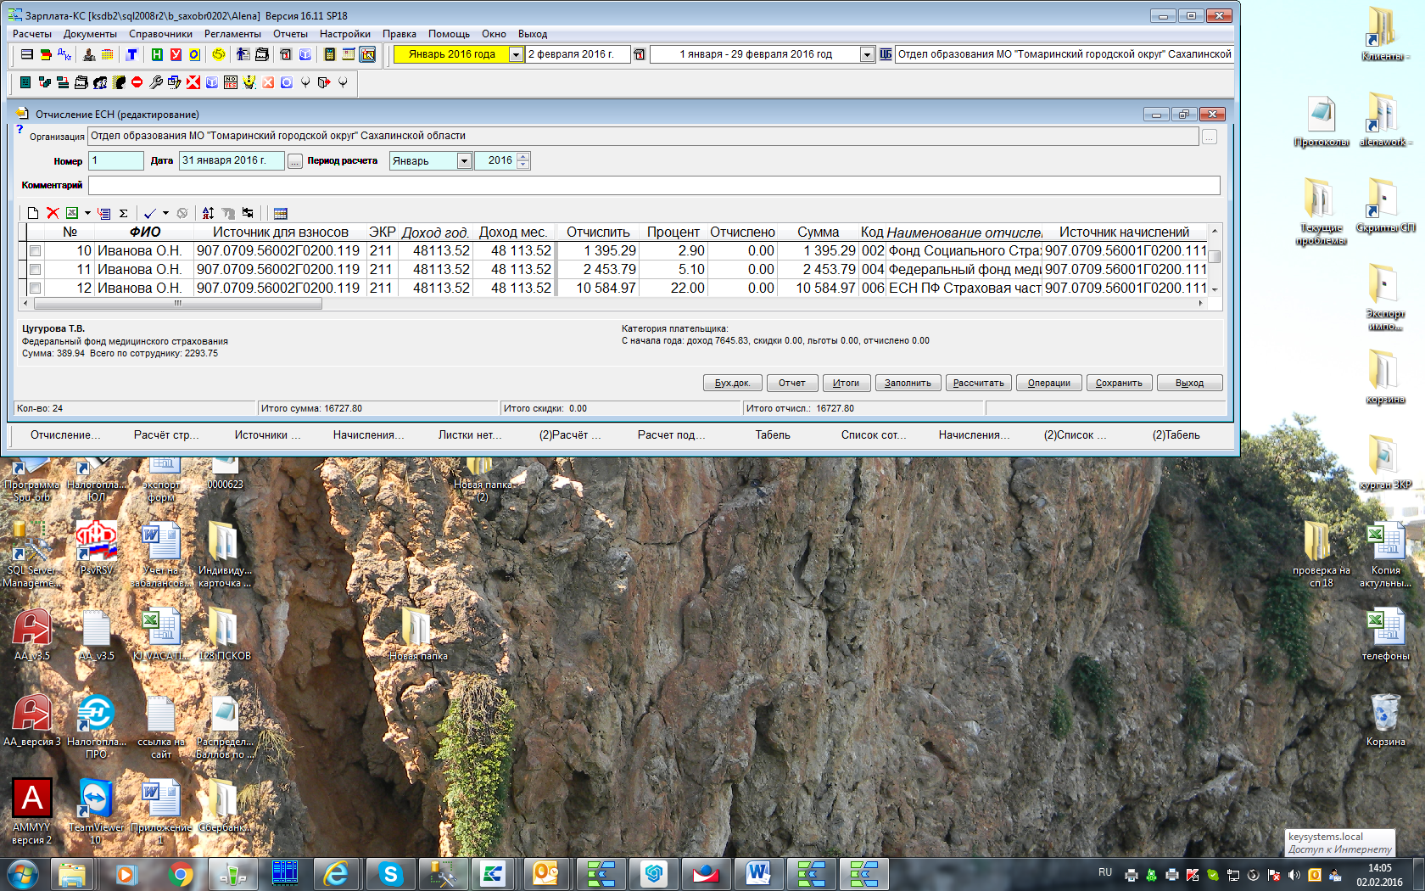
Рис. 3

Согласно п.п. 3.3.3. приказа Минфина РФ от 8 июня 2015 г. N 90н с 01.01.2016 года по 119 виду расхода отражаются расходы на уплату государственными (муниципальными) казенными учреждениями страховых взносов по обязательному социальному страхованию в государственные внебюджетные фонды, начисленных на выплаты, осуществляемые по видам расходов 111, 112 "Расходы на выплаты персоналу казенных учреждений".

Также по 119 виду расхода отражаются расходы по выплате пособий, осуществляемых работодателем за счет средств ФСС РФ штатным работникам, в том числе:
- пособие по беременности и родам;
- единовременное пособие женщинам, вставшим на учет в медицинских учреждениях в ранние сроки беременности;
- единовременное пособие при рождении ребенка и ежемесячное пособие по уходу за ребенком до достижения им возраста полутора лет;
- оплата пособия по временной нетрудоспособности, за исключением пособия за первые три дня временной нетрудоспособности, оплачиваемого за счет средств работодателя;
- оплата четырех дополнительных выходных дней в месяц родителю (опекуну, попечителю) для ухода за детьми-инвалидами;
- возмещение стоимости гарантированного перечня услуг по погребению и социальное пособие на погребение;
- иные аналогичные расходы.

Более подробно п. 5.1.2. приказа Минфина России от 1 июля 2013 г. N 65н

Если начисления по 121 виду расходов «Фонд оплаты труда государственных (муниципальных) органов», либо по 122 виду расходов «Иные выплаты персоналу государственных (муниципальных) органов, за исключением фонда оплаты труда», то вместо 119 кода используется 129 вид расхода «Взносы по обязательному социальному страхованию на выплаты денежного содержания и иные выплаты работникам государственных (муниципальных) органов».

- При начислении больничного оплата пособия по временной нетрудоспособности осуществляется за первые три дня по 111 (или 121) классификации расходов, за последующие дни по 119 (или 129) статье.

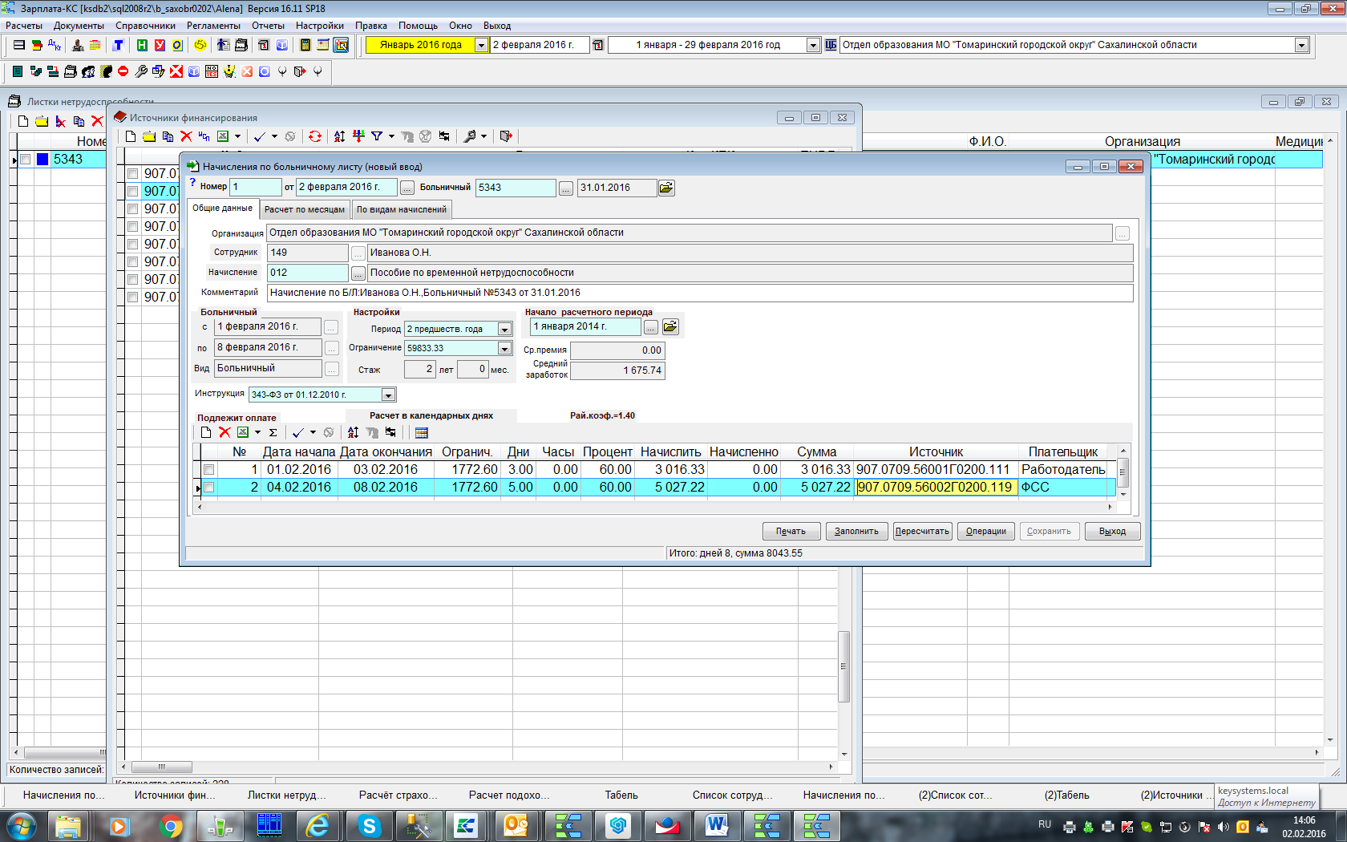
Рис. 4

- При начислении ежемесячного пособия по уходу за ребенком до достижения им возраста 1,5 лет (ЗАРПЛАТА-КС\ДОКУМЕНТЫ\Уход за ребенком) в поле источник бухгалтером выбирается из справочника источник с видом расходов 119 (или 129).

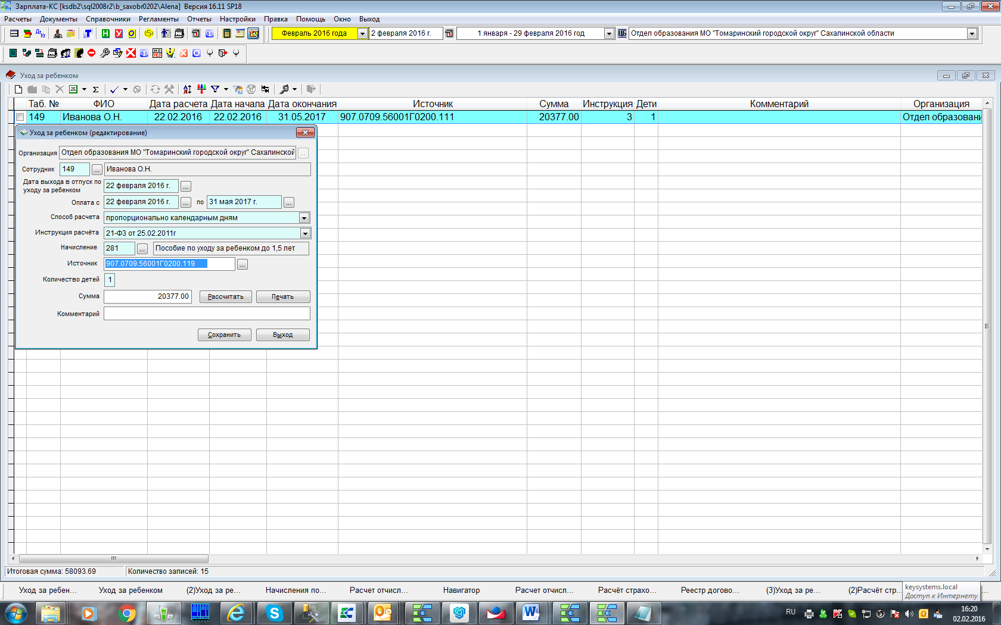
Рис. 5

- Расчет с внештатными сотрудникам. В реестре договоров ГПХ указывается Источник с 111 (или 121) видом расходов. Взносы по обязательному социальному страхованию на выплаты по договору будут осуществляться на 119 (или 129) статью, в зависимости от указания в справочнике «Источники финансирования» в поле «Источник для начислений взносов и пособий» кода с видом расходов 119 (или 129).

